**Amazon Web Services (AWS)** là nền tảng đám mây toàn diện và được sử dụng rộng rãi nhất, cung cấp trên 200 dịch vụ đầy đủ tính năng từ các trung tâm dữ liệu trên toàn thế giới.



AWS có các dịch vụ được dùng nhiều như:

**EC2—Virtual machines**: là một cơ sở hạ tầng điện toán đám mây được cung cấp bởi Amazon Web Services (AWS) giúp cung cấp tài nguyên máy tính ảo hoá theo yêu cầu. Amazon EC2 sẽ cung cấp một hoặc máy chủ ảo có thể kết hợp với nhau để dễ dàng triển khai ứng dụng nhanh nhất và đảm bảo tính sẵn sàng cao nhất. Thậm chí về mặt thanh toán bạn dễ dàng biết được các mức chi phí cần thanh toán dựa trên thông tin tài nguyên bạn sử dụng.

**S3—Object store**: là một dịch vụ lưu trữ đối tượng cung cấp khả năng thay đổi quy mô, mức độ sẵn sàng của dữ liệu, độ bảo mật và hiệu suất hàng đầu trong ngành. Khách hàng thuộc mọi quy mô và ngành nghề có thể lưu trữ và bảo vệ dữ liệu thuộc mọi kích thước cho hầu hết tất cả các trường hợp sử dụng, chẳng hạn như hồ dữ liệu, ứng dụng hoạt động trên đám mây và ứng dụng di động. Với các lớp lưu trữ tiết kiệm chi phí và tính năng quản lý dễ sử dụng, bạn có thể tối ưu hóa chi phí, tổ chức dữ liệu và cấu hình các biện pháp kiểm soát quyền truy cập được tinh chỉnh để đáp ứng yêu cầu cụ thể về kinh doanh, tổ chức và tuân thủ.

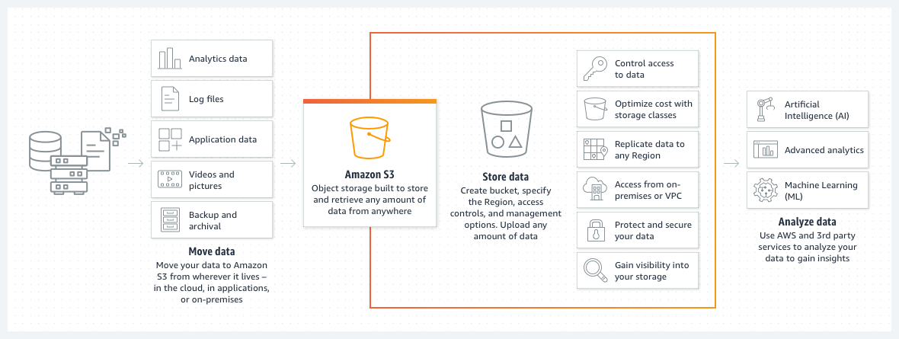

**VPC—Private network**: cho phép bạn kiểm soát hoàn toàn môi trường mạng ảo, bao gồm vị trí đặt tài nguyên, khả năng kết nối và bảo mật. Bắt đầu bằng cách thiết lập VPC của bạn trong bảng điều khiển dịch vụ AWS. Tiếp theo, bạn có thể bổ sung tài nguyên vào VPC, chẳng hạn như các phiên bản Amazon Elastic Compute Cloud (EC2) và Amazon Relational Database Service (RDS). Cuối cùng, xác định cách những VPC của bạn giao tiếp với nhau trên các tài khoản, Vùng sẵn sàng hoặc Khu vực AWS. Trong ví dụ bên dưới, hai VPC đang chia sẻ lưu lượng mạng với nhau trong từng Khu vực.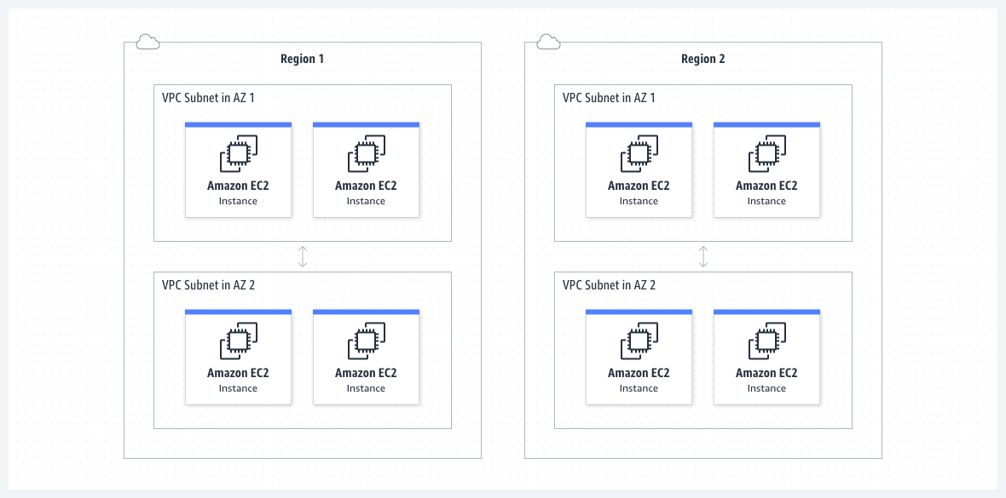

**Ưu điểm của AWS:**

* Đáp ứng mọi nhu cầu sử dụng của khách hàng
* Tính bảo mật mạnh mẽ
* Tính năng tích hợp
* Có mạng lưới máy chủ ở khắp toàn cầu

**Nhược điểm của AWS:**

* Quá nhiều dịch vụ khiến khách hàng dễ bị “loạn”
* Máy chủ Amazon Cloud không đặt tại Việt Nam
* Amazon Cloud chưa có đội ngũ hỗ trợ người Việt

**Kết luận:**

* AWS có đầy đủ chức đủ chức năng nhất. AWS cung cấp nhiều dịch vụ hơn và nhiều tính năng hơn trong các dịch vụ đó, hơn bất kỳ nhà cung cấp đám mây nào khác–từ các công nghệ cơ sở hạ tầng như máy tính, ổ lưu trữ và cơ sở dữ liệu–đến các công nghệ mới nổi, như machine learning và trí tuệ nhân tạo, kho dữ liệu và phân tích, và Internet of Things.
* AWS được thiết kế để trở thành môi trường điện toán đám mây bảo mật và linh hoạt nhất hiện nay. Cơ sở hạ tầng cốt lõi của chúng tôi được xây dựng để đáp ứng các yêu cầu bảo mật cho quân đội, ngân hàng toàn cầu và các tổ chức khác với mức độ nhạy cảm cao. Điều này được hỗ trợ bởi một bộ công cụ bảo mật trên đám mây chuyên sâu, với hơn 300 tính năng cũng như dịch vụ bảo mật, tuân thủ và quản trị. AWS hỗ trợ 98 tiêu chuẩn bảo mật và chứng nhận tuân thủ.
* AWS có cơ sở hạ tầng đám mây toàn cầu mở rộng nhất. Mô hình Khu vực AWS và Vùng sẵn sàng đã được công nhận là phương pháp khuyên dùng để chạy các ứng dụng doanh nghiệp cần mức độ sẵn sàng cao.